|  |
| --- |
| ФЕДЕРАЛЬНОЕ АГЕНТСТВО МОРСКОГО И РЕЧНОГО ТРАНСПОРТА  ФЕДЕРАЛЬНОЕ ГОСУДАРСТВЕННОЕ БЮДЖЕТНОЕ ОБРАЗОВАТЕЛЬНОЕ УЧРЕЖДЕНИЕ ВЫСШЕГО ОБРАЗОВАНИЯ  «ГОСУДАРСТВЕННЫЙ МОРСКОЙ УНИВЕРСИТЕТ ИМЕНИ АДМИРАЛА Ф.Ф.УШАКОВА»  **ТРАНСПОРТНЫЙ КОЛЛЕДЖ** |
| **Отчет**  **o прохождении производственной практики**  Место прохождения практики  ИП Колесников Ю.П.  **ВЫПОЛНИЛ:**  КУРСАНТ 2 КУРСА 3823.9 ГРУППЫ  Агулов Глеб Владимирович  СПЕЦИАЛЬНОСТИ  09.02.07 ИНФОРМАЦИОННЫЕ СИСТЕМЫ и программирование  ДАТА « 19» января 2025 ГОДА  ПОДПИСЬ ОБУЧАЮЩЕГОСЯ  ОТЧЕТ ПРИНЯТ:  /Святецкая О.М./  руководителя практики (от колледжа)  ДАТА « 19» января 2025 ГОДА  **Новороссийск – 2024** |

**Содержание**

ВВЕДЕНИЕ 3

1. Краткая характеристика предприятия ИП Колесников Ю.П 4

2. Индивидуальное задание: СОздание UML диаграмм к разрабатываемому программному комплексу 7

ЗАКЛЮЧЕНИЕ 9

Список использованных источников 10

# **ВВЕДЕНИЕ**

Производственная практика является важным этапом в подготовке квалифицированных специалистов. Это вид учебно-вспомогательного процесса, в ходе которого теоретические знания закрепляются на рабочем месте. Практика является завершающим этапом в процессе подготовки специалиста к самостоятельной производственной деятельности.

В соответствии с учебным планом я проходил производственную практику в компании ИП Колесников ЮП с 13.01.2025 по 19.01.2025. За время практики мной была изучена структура предприятия и услуги, которые предприятие предоставляет, а также принято участие в:

* в измерении характеристик программного проекта;
* использовании основных методологий процессов разработки программного обеспечения;
* построении заданных моделей программного средства с помощью графического языка;
* определении характеристик программного продукта и автоматизированных средств.

В мои обязанности, при прохождении практики в организации, входило следующие:

* соблюдение охраны труда и техники безопасности;
* выполнение заданий, предусмотренных программой практики;
* выполнение работы под руководством непосредственного руководителя;
* соблюдение действующих в организации правил внутреннего трудового распорядка;
* ежедневное ведение дневника.

1. **Краткая характеристика предприятия ИП Колесников ЮП**

ИП Колесников Ю.П. работает на рынке с 2019 года. Полное наименование организации: Индивидуальный предприниматель Колесников Ю.П. . Краткое наименование: ИП Колесников Ю.П. Юридический адрес: Краснодарский край, г. Новороссийск, с. Борисовка, ул. Малахитовая 44. Фактический адрес: Краснодарский край, г. Новороссийск, проспект Дзержинского 211 корпус 2. Основной вид деятельности: производство мебели. Дополнительные виды деятельности:

На рисунке 1 представлена топология сети типа «Звезда», которая используется ИП Колесников Ю.П.

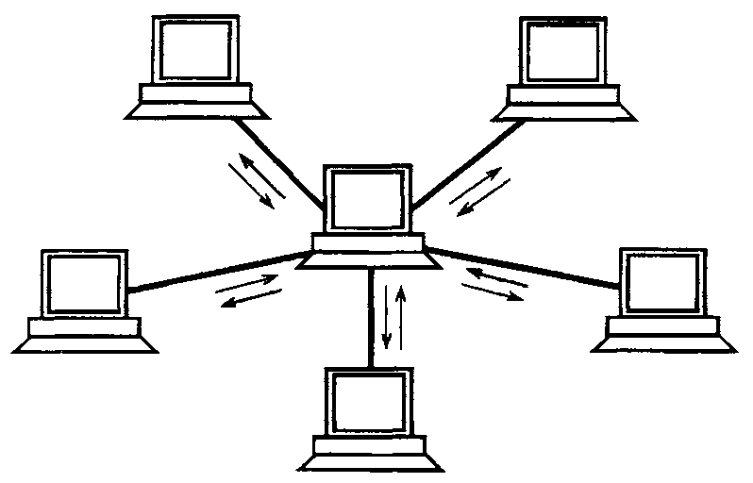

Рисунок 1 - Топология сети ИП Колесников Ю.П.

Для объединения компьютеров используют кабели типа , количество компьютеров в сети 12. Для организации сети использовано следующее оборудование:

* Коммутатор Keenetic PoE+ Switch 9;
* Маршрутизатор Keenetic Giga (KN-1011);
* Сервер MSI.

Типичная конфигурация представлена в таблице 1.

Таблица 1- Конфигурация компьютера.

|  |  |
| --- | --- |
| Наименование | Тип |
| Тип компьютера | Компьютер на базе х64 |
| Оперативная память | 8Гб |
| Тип ЦП | Intel(R) Core(TM) i9-11900 @2.50GHz |
| Дисковые накопители | Samsung SSD 980 500GB |
| Оптический накопитель | Отсутствует |
| Клавиатура | Logitech K220 |
| Мышь | Logitech Optical Gaming Mouse G300 |
| Принтер | HP Laser MFP |
| Системная плата | GIGABYTE H410M H V2 |
| Динамики | Realtek(R) Audio |

На имеющемся у ИП Колесников Ю.П. ПК используется операционная система Windows 10 Pro . У ИП Колесников ЮП имеется подключение к сети интернет через модем от провайдера «РОСТЕЛЕКОМ». Сеть интернет используется для обмена информацией. Для организации сети используются средства операционных систем .На ПК предприятия не ведутся программные разработки, поэтому установленных на нем сред программирования не имеется. В прикладных пакетах используются встроенные среды программирования(VBA).Набор прикладных программ может варьироваться, в зависимости от специализации отдела. Кроме стандартного набора программ, наиболее используемые следующие:

* БАЗИС - Мебельщик - получение чертежей мебели
* GoogleChrome - веб-браузер
* Google таблицы - для учета заказов
* Word - текстовый редактор

Кроме данного программного обеспечения учет ведется в следующих программных комплексах:

1C: зарплата и управление персоналом

В программном модуле ведутся следующие виды работ:

**Автоматизации кадрового учёта, управления персоналом и расчётов с сотрудниками**

На основание проведенного анализа ИП Колесников Ю.П. выявлены следующие преимущества: качественное оборудование за которым комфортно работать. Квалифицированный персонал, способный изготовить мебель по предпочтениям клиента. Хорошая скорость интернета, позволяющая быстро обработать какие-либо запросы или принимать онлайн заказы.

На основание проведенного анализа ИП Колесников Ю.П. выявлены следующие недостатки: не выявлено.

1. **Индивидуальное задание : создание UML диаграммы к разрабатываемому программному комплексу**

За время прохождения практики была создана UML диаграммы для программного комплекса, направленного на управление заказами для ИП Колесников Ю.П.

Для начала были определены цеди и требования создания диаграммы и визуализирована структура системы. Далее вместе с руководителем проекта были проанализированы требования к программному комплексу и определены ключевые сущности, такие как: клиент, заказ, продукт, категория и склад. На основе собранной информации был создан список классов, представленный на рисунке 2.

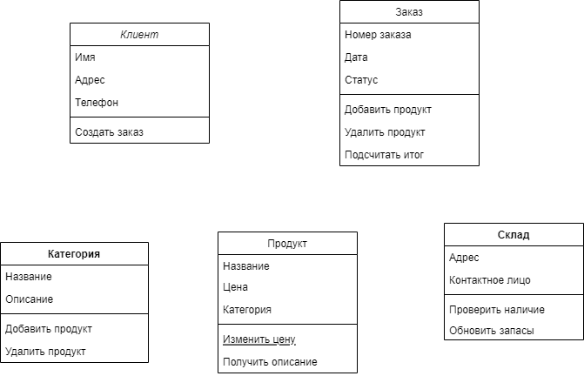

Рисунок 2 - Список классов диаграммы

Следующей частью создания диаграммы было определение взаимосвязей между классами: один клиент может иметь много заказов (ассоциация один ко многим), один заказ может содержать много продуктов (ассоциация многие ко многим), один продукт принадлежит одной категории (ассоциация многие к одному), один склад может содержать много продуктов (ассоциация один ко многим).

После сбора всей информации определения нужных классов и взаимосвязей, я приступил к созданию UML диаграммы. В процессе создания диаграммы я пользовался программой "Microsoft Visio" .

UML диаграмма представлена на рисунке 3.

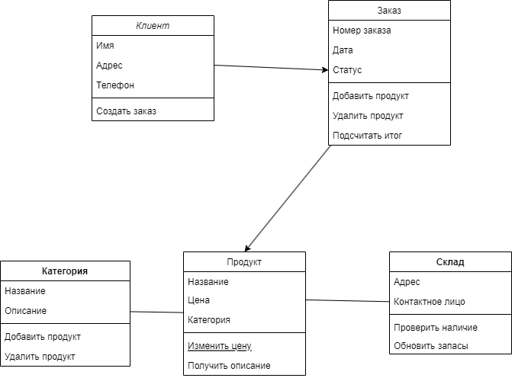

Рисунок 3 - UML диаграмма

# **ЗАКЛЮЧЕНИЕ**

Во время прохождения производственной практики были подкреплены полученные во время учебы теоретические навыки практическими, проведено знакомство с организацией, структурой и принципами функционирования предприятия. Развиты коммуникативные навыки. Получен опыт работы в коллективе. Были расширены знания в области использования ЭВМ и программ для ведения бизнеса.

Во время прохождения практики показал себя, как способного и ответственного сотрудника. Вовремя выполнял задачи, поставленные руководителем практики.

Индивидуальное задание было исполнено полностью и в срок. Отвечая на вопросы индивидуального задания, я изучил использование UML диаграмм и расширил знания о них полученные во время учебы.

# **Список использованных источников**

1. ГОСТ 7.32-2001. Отчет о научно-исследовательской работе. Структура и правила оформления.
2. ГОСТ 2.105-95. Общие требования к текстовым документам.
3. ГОСТ Р 6.30-2003. Требования к оформлению документов.
4. ГОСТ 7.1-2003 Библиографическая запись.
5. ГОСТ Р 7.0.12-2011 Библиографическая ссылка.
6. ГОСТ 19.701-90 Схемы алгоритмов, программ, данных и систем.